Soạn thảo/ Editor  NGÔ DUY TIỆM  NGUYỄN VĂN HOÀNG | CÔNG TY CỔ PHẦN CÔNG NGHỆ CÔNG NGHIỆP BƯU CHÍNH VIỄN THÔNG  VNPT Technology
THIẾT KẾ TỔNG QUAN PHẦN MỀM
SOFTWARE HIGH LEVEL DESIGN

Lĩnh vực  Domain  Phòng, Ban, Bộ phận  Department, Service  Loại tài liệu  Document type | :  :  : | Viễn thông  Telecom  Trung tâm Công nghệ phần mềm  STC  Thiết kế  Design

PHÊ CHUẨN/ APPROVAL
Giám đốc Công nghệ / CTO

Lý Quốc Chính

SOÁT XÉT/ REVIEW: Ngày/ Date : 03/08/2022

PD: _____________Bùi Thị Minh Yến

STC: ____________ Nguyễn Văn Trung

SPC: ____________ Nguyễn Thanh Hải

HEC: ____________ Hoàng Quốc Huy

HEC:_____________Nguyễn Công Anh

LỊCH SỬ TÀI LIỆU:
Phiên bản | Ngày sửa đổi | Người thực hiện | Nội dung sửa đổi
0.1 | 09/07/2022 | Ngô Duy Tiệm  Nguyễn Văn Hoàng | Khởi tạo tài liệu
1.0 | 01/08/2022 | Ngô Duy Tiệm | Bổ sung deviceId, appId, username vào DB transaction log  Cập nhật API thêm thông tin username

Contents
1. Giới thiệu chung 5
1.1 Mục đích 5
1.2 Định nghĩa và viết tắt 5
2. Các quyết định về Công nghệ và Kiến trúc sản phẩm 6
2.1 Nguyên tắc thiết kế 6
2.2 Lựa chọn công nghệ 6
2.3 Môi trường Run-time 7
3. Mô hình kiến trúc hệ thống 8
3.1 Kiến trúc tổng thể 8
3.2 Các giao tiếp sử dụng 9
4. Thiết kế các thành phần 10
4.1 API Gateway Services 10
4.1.1 Mô tả 10
4.1.2 Chức năng 10
4.2 One Backend Services 10
4.2.1 Mô tả 10
4.2.2 Chức năng 11
4.2.3 Interface 12
4.3 ONE Link Webapp 13
4.3.1 Mô tả 13
4.3.2 Chức năng 13
4.3.3 Interface 13
5. Thiết kế dữ liệu 14
5.1 Dữ liệu 14
Cơ sở dữ liệu quan hệ (MySQL) 14
6. Luồng nghiệp vụ 16
6.1 Nghiệp vụ đăng kí 16
6.1.1 Mục đích 16
6.1.2 Call flow 16
6.2 Nghiệp vụ đăng kí phiên truy nhập 17
6.2.1 Mục đích 17
6.2.2 Call flow 18
6.3 Nghiệp vụ ONE Link chuyển tiếp lệnh từ ứng dụng đến các hệ thống bên trong 18
6.3.1 Mục đích 18
6.3.2 Call flow 19
6.4 Nghiệp vụ ONE Link thực hiện gọi lệnh đến hai hệ thống 20
6.4.1 Mục đích 20
6.4.2 Call flow 20
6.5 Nghiệp vụ ghi log giao dịch 21
6.5.1 Mục đích 21
6.5.2 Call flow 21
7. Giải pháp cho các yêu cầu phi chức năng 22
7.1 Thiết kế dự phòng 22
7.1.1 Thiết kế dự phòng/mở rộng ONE Link Webapp 22
7.1.2 Thiết kế dự phòng/mở rộng API Gateway service 23
7.1.3 Thiết kế dự phòng cơ sở dữ liệu 24
7.1.4 RabbitMQ Cluster 24
7.1.5 MariaDB Galera Cluster 25
7.1.6 Redis Cluster 26
7.2 Đáp ứng tải hệ thống 26

Giới thiệu chung
  - Mục đích
HLD cung cấp:
Các quyết định quan trọng về thiết kế hệ thống:
  - Các thành phần chính: Chức năng, input, output
  - Tương tác giữa các thành phần
  - Framework
  - Các giải pháp cho các yêu cầu phi chức năng chính
Mô tả thiết kế hệ thống ở mức tổng quan, theo các view khác nhau (tùy thuộc sản phẩm và đối tượng đọc).
Đầu vào cho các task khác:
  - Viết LLD
  - Viết Module Integration Test
Lưu giữ tri thức, phục vụ đào tạo, chuyển giao, phát triển sản phẩm/phiên bản tiếp theo
  - Định nghĩa và viết tắt
Đưa ra định nghĩa cho các thuật ngữ không phổ biến hoặc được hiểu khác so với bình thường.
Đưa ra diễn giải cho các từ viết tắt.
Từ viết tắt | Mô tả
HLD | High Level Design
LLD | Low Level Design
HTTP | Hypertext Transfer Protocol
REST API | Representational State Transfer
SQL | Structured Query Language
MVC | Model-View-Controller
RBAC | Role Based Access Control
IP1 | Internal Protocol 1
IP2 | Internal Protocol 2
- Các quyết định về Công nghệ và Kiến trúc sản phẩm
  - Nguyên tắc thiết kế
- Microservice
- MVC
  - Lựa chọn công nghệ
Mục này mô tả các công cụ, quy ước được áp dụng chung cho môi trường phát triển sản phẩm

Module | Môi trường và công cụ phát triển
One Link Webapp | Linux Ubuntu 18.04, Java language 1.8
Database | Không
Network | IP
Coding convention | Java
Framework/3rd party libraries | Spring Boot, Thymeleaf, AngularJS, Bootstrap, Jquery

Module | Môi trường và công cụ phát triển
API Gateway Service | Linux Ubuntu 18.04, Java language 1.8
Database
Network | IP
Coding convention | Java
Framework/3rd party libraries | Spring Boot

Module | Môi trường và công cụ phát triển
ONE Link Backend Service | Linux Ubuntu 18.04, Java language
Database | MySQL 8
Network | IP
Coding convention | Java
Framework/3rd party libraries | Spring Boot

  - Môi trường Run-time
Linux Ubuntu 18.04
- Mô hình kiến trúc hệ thống
  - Kiến trúc tổng thể
Hình 1: Kiến trúc tổng thể hệ thống ONE Link
Hệ thống ONE Link là một thành phần của ONE Platform gồm:
- API Gateway: là cổng cung cấp các API đáp ứng các hệ thống khác, webapp ONE Link có thể đăng nhập, gọi vào apigw của các hệ thống GNMS, One Mesh.
- Backend Service: bao gồm
  - Authentication & Authorization: module đảm nhận chức năng quản lý phiên và token cho các truy nhập từ các application
  - Device Configuration: module đảm nhận các nghiệp vụ điều hướng, các nghiệp vụ liên quan đến các tham số thiết bị,...
  - Log&Report: thu thập log truy nhập từ các application và cung cấp các nghiệp vụ báo cáo.
- ONE Link Webapp: Khối chịu trách nhiệm cung cấp giao diện tương tác giữa người dùng vào hệ thống ONE Link.
- Message Queue: Cung cấp phương thức kết nối xử lý bất đồng bộ giữa các thành phần, giúp tăng hiệu năng xử lý của hệ thống.
- Database & Cache: Khối chức năng thực hiện lưu trữ dữ liệu và cung cấp các phương thức để các thành phần khác có thể truy vấn dữ liệu, kết hợp phương thức cache giúp tăng tốc xử lý của hệ thống.
  - Các giao tiếp sử dụng
Tên | Mục đích | Param
HTTP/REST API | Giao tiếp giữa các hệ thống ngoài, ONE Link webapp với API Gateway | HTTP (POST, GET, PUT, DELETE)  Content-Type: Appilcation  API của API Gateway cung cấp cho các hệ thống ngoài.  Các API được xác thực bằng token cấp cho các hệ thống ngoài.  Nội dung bản tin được đóng gói dữ liệu dạng JSON.  Các param chính: AppId, token
Internal Protocol 1 | Giao tiếp giữa API Gateway và backend services | Bản tin AMQP giao tiếp bất động bộ giữa API Gateway các service backend gửi qua message queue.  Nội dung của bản tin được đóng gói dữ liệu dạng JSON.  Các param chính:  + command: lệnh muốn thực hiện  + app_id: phân biệt request của app nào  + deviceId,…
Internal Protocol 2 | Giao tiếp giữa các service qua message queue. | Bản tin giao tiếp bất động bộ giữa các service gửi qua message queue  Nội dung của bản tin được đóng gói dữ liệu dạng JSON.  Các param chính:  + command: lệnh muốn thực hiện.  + app_id: phân biệt request của app nào.
Internal Protocol 3 | Giao tiếp giữa các service của One Platform với APIGW của GNMS, OneMesh | HTTP (POST, GET, PUT, DELETE)  Content-Type: Application  Backend ONE Link sẽ gọi đến APIGW của các hệ thống bên trong như GNMS, OneMesh để thực hiện các lệnh với thiết bị ONT, Mesh.  Các API được xác thực bằng token cấp cho các hệ thống ngoài của apigw của GNMS, ONE Mesh.  Nội dung bản tin được đóng gói dữ liệu dạng JSON.  Các param chính: token

- Thiết kế các thành phần
  - API Gateway Services
    - Mô tả
Là khối chức năng cung cấp các REST API cho các hệ thống ứng dụng, đáp ứng các yêu cầu nghiệp vụ cấu hình cho thiết bị ONT, Mesh.
    - Chức năng
API Gateway đáp ứng các chức năng cơ bản:
- Cung cấp các API cho các nghiệp vụ cấu hình thiết bị ONT, Mesh
- Quản lý các phiên yêu cầu sử dụng API từ các hệ thống ứng dụng.
  - One Backend Services
    - Mô tả
Là khối chức năng cung cấp nghiệp vụ quản lý của toàn bộ hệ thống. Bao gồm 2 khối:
Khối dịch vụ One Backend Services bao gồm các services
- Authen & Authorization
- Device Configuration Service
- Log & Report
Các service được phát triển bằng ONE service. ONE service là một API framework được phát triển từ Spring Boot tích hợp thư viện JAX-RS (Java API for RESTful Web Services) để phát triển API.
Ưu điểm của ONE service là nhỏ gọn, đơn giản, khả năng tương thích cao, tốc độ viết API nhanh, tích hợp sẵn nhiều tiện ích:
- Làm việc với RabbitMQ.
- Phần quyền theo mô hình RBAC.
- Khởi tạo dữ liệu bằng file xml/xls.
- Viết Unit test.
    - Chức năng
      - Device Configuration Service
Device configuration service đáp ứng các chức năng:
- Cung cấp các nghiệp vụ quản lý command, mapping command đầu vào và đầu ra đáp ứng các yêu cầu quản trị của webapp.
- Cung cấp các command xử lý nghiệp vụ cho phép apigw gọi vào để lấy thông tin, cấu hình thiết bị ONT, Mesh.
- Định tuyến các command của các hệ thống ứng dụng với command tương ứng của các APIGW của hệ thống GNMS, One Mesh.
Chi tiết tính năng đáp ứng:
TT | Nhóm chức năng | Chức năng | Mô tả
1 | Mapping | Command Mapping | Cấu hình ánh xạ giữa api của ONE Link với các api của GNMS tùy thuộc vào dòng thiết bị.
2 | Forward request | Forward request | Tùy thuộc vào api đầu vào ONE Link để tìm được api phù hợp trong GNMS, ONE Mesh để gửi yêu cầu vào hệ thống trong, Chuyển đổi kết quả trả về cho 3rd apps.
      - Authentication & Authorization
- Chức năng module: xác thực và phân quyền đối với các ứng dụng được truy cập vào hệ thống one link.
- Quản lý các ứng dụng, phiên bản của ứng dụng được truy cập hệ thống, các chính sách truy cập hệ thống của các ứng dụng
Chi tiết tính năng đáp ứng:
TT | Nhóm chức năng | Chức năng | Mô tả
2 | Administration | App/app access policies | Quản lý các ứng dụng, chính sách truy cập của các ứng dụng
      - Log & Report service
- Module quản lý transaction log của các API gửi từ ứng dụng
- Xuất báo cáo cho các yêu cầu nghiệp vụ báo cáo cụ thể.
    - Interface
Loại (Internal  /External) | Tên | Kết nối với | Mục đích
Internal | IP1 | Các Backend service | Giao tiếp đồng bộ giữa các service của ONE Platform
Internal | IP2 | Các Backend service khác | Giao tiếp bất đồng bộ giữa các service của ONE Platform
Internal | TCP | MySQL | Truy vấn dữ liệu MySQL
Internal | TCP | Redis | Truy vấn dữ liệu Redis
Internal | TCP | RabbitMQ | Pub/sub dữ liệu với RabbitMQ
Internal | IP1 | Tầng Web Server, Tâng API Gateway | API đồng bộ, phục vụ các nghiệp vụ chính của hệ thống.

Hình 2: Biểu đồ các bảng cơ sở dữ liệu hệ thống ONE Link
  - ONE Link Webapp
    - Mô tả
Là khối chức năng cung cấp các ứng dụng web cho người dùng. Các ứng dụng web được phát triển từ ONE Link Web App hoặc độc lập. Ứng dụng ONE Link Web Application được phát triển độc lập trên mô hình MVC.
- Thành phần server được phát triển từ Spring Boot, Thymleaf.
- Thành phần client lựa chọn sử dụng AngularJS/Angular.
ONE Link Web Application tận dụng ưu điểm của cả Spring Boot, Thymleaf & AngularJS/Angular, tích hợp sẵn tính năng truy vấn dữ liệu qua API cùng nhiều tích năng khác như:
- Phân quyền.
- Log thao tác người dùng.
- Tính năng đa ngôn ngữ (cả phía server và phía client).
    - Chức năng
- Cung cấp giao diện web cho người dùng quản lý hệ thống.
- Web Application giao tiếp với Backend services để truyền nhận dữ liệu thông qua giao diện REST.
- Các chức năng chính của phân hệ (Chi tiết trong bảng danh sách tính năng)
  - Applications Management: Quản lý các ứng dụng được truy cập vào hệ thống.
  - Application Keys Management : Quản lý key được cấp cho các ứng dụng.
  - Command mapping Management: Quản lý ánh xạ giữa các api do ONE Link cung cấp và các api do GNMS, ONE Mesh cung cấp.
  - Cung cấp giao diện quản trị log các giao dịch gọi từ ứng dụng.
    - Interface
Loại (Internal  /External) | Tên | Kết nối với | Mục đích | Giao thức  / gọi hànm | Tham số chính
Internal | IP1 | Tầng One Backend service | Gọi tầng One Backend service để thực hiện các nghiệp vụ quản lý, xác thực phân quyền, quản lý cấu hình thiết bị.
External | REST API | Người dùng
- Thiết kế dữ liệu
  - Dữ liệu

Cơ sở dữ liệu quan hệ (MySQL)
- Các service trong One Backend Service sử dụng cơ sở dữ liệu độc lập để quản lý các loại dữ liệu riêng của từng service.
- Cơ sở dữ liệu Authen & Authorization Service:
  - Lưu trữ thông tin phân quyền ứng dụng
  - Lưu trữ thông tin appkey và access token để xác thực ứng dụng và phân quyền sử dụng api
- Cơ sở dữ liệu Device Configuration Service:
  - Lưu trữ thông tin các lệnh do ONE Link cung cấp.
  - Lưu trữ thông tin ánh xạ các api do ONE Link cung cấp và các api của các hệ thống bên trong có thể dựa theo model thiết bị.
- Cơ sở dữ liệu Log&Report Service:
  - Lưu trữ thông tin lịch sử command vào hệ thống One Link
  - Lưu trữ các báo cáo theo từng nghiệp vụ báo cáo cụ thể.
Hình 3: Biểu đồ các bảng cơ sở dữ liệu hệ thống ONE Link

Cơ sở dữ liệu quan hệ lưu trữ các thông tin sau:
- Configurations: lưu trữ các cấu hình của ứng dụng.
- Applications: Lưu thông tin các ứng dụng đang được gọi vào hệ thống.
- Application_keys: Lưu thông tin phiên bản của các ứng dụng. Mỗi phiên bản có thể có các app_key khác nhau.
- Tokens: Lưu thông tin các token được cấp cho từng người sử dụng.
- Command_mappings: Lưu thông tin ánh xạ giữa các api mà ONE Link cung cấp và các api của GNMS, One Mesh.
- Transaction_logs: Lưu thông tin các giao dịch đi qua hệ thống.
- Luồng nghiệp vụ
  - Nghiệp vụ đăng kí
    - Mục đích
Mô tả nghiệp vụ đăng kí truy nhập khi lần đầu kết nối hệ thống.
    - Call flow
Hình 4: Biểu đồ trình tự chức năng ứng dụng bên ngoài đăng ký vào ONE Link
- Ứng dụng bên ngoài gửi yêu cầu đăng ký với ONE Link khi lần đầu sử dụng app trên thiết bị mới bao gồm các thông tin: tên ứng dụng, SDK version và appToken mã hóa các thông tin appKey, ID của thiết bị di động sử dụng. AppToken sử dụng appKey làm key để mã hóa appToken.
- APIGW gửi bản tin AMQP yêu cầu đăng ký tới Authen&Authorization Service
- Authen&Authorization Service truy vấn cơ sở dữ liệu để validate thông tin ứng dụng và xác định quyền của ứng dụng.
- Authen&Authorization Service generate accessKey tương ứng với phiên đăng ký truy nhập của ứng dụng, thời điểm hết hạn và tạo ra cặp token accessToken và refreshToken gửi lại cho APIGW. AccessToken để xác thực khi ứng dụng gọi API đến One Link. RefreshToken sử dụng khi AccessToken hết hạn, ứng dụng gửi yêu cầu refresh để Onelink cung cấp AccessToken mới.
- APIGW lưu lại thông tin token của ứng dụng vào bộ nhớ đệm
- APIGW trả về accessToken và Refresh Token cho ứng dụng. SDK sử dụng appKey giải mã accessToken, lấy thông tin tokenExpired và lưu lại để sử dụng cho các phiên đăng kí truy nhập sau.
  - Nghiệp vụ đăng kí phiên truy nhập
    - Mục đích
Mô tả nghiệp vụ ứng dụng gửi yêu cầu cấp phiên truy nhập mới.
    - Call flow
Hình 5: Biểu đồ trình tự chức năng ứng dụng refresh token
- Ứng dụng bên ngoài gửi yêu cầu đăng ký phiên truy nhập mới vào One Link với thông tin được mã hóa bao gồm: tên ứng dụng, keyVersion, ID của thiết bị sử dụng, refreshToken.
- APIGW gửi bản tin AMQP yêu cầu đăng ký tới Authen&Authorization Service
- Authen&Authorization Service truy vấn cơ sở dữ liệu để validate thông tin ứng dụng và generate accessToken và refreshToken mới gửi lại cho APIGW bao gồm các thông tin về phiên sử dụng của ứng dụng.
- Nếu Validate thông tin refreshToken lỗi, ONE Link gửi lại thông báo lỗi cho ứng dụng và ứng dụng thực hiện lại bước đăng kí 6.1
- API lưu lại thông tin toke vào bộ nhớ đệm
- APIGW trả về accessToken và refresh cho ứng dụng.
  - Nghiệp vụ ONE Link chuyển tiếp lệnh từ ứng dụng đến các hệ thống bên trong
    - Mục đích
Mô tả nghiệp vụ ứng dụng gọi lệnh tác động đến thiết bị
    - Call flow
Hình 6: Biểu đồ trình tự chức năng ONE Link chuyển tiếp lệnh
- Ứng dụng bên ngoài gửi yêu cầu lệnh đến APIGW trong phần header có accessToken được cấp và thông tin deviceId của thiết bị di động.
- APIGW nhận được yêu cầu, kiểm tra thông tin accessToken và deviceId tương ứng được lưu trong cache để xác thực API.
- Nếu bị lỗi thì APIGW trả về lỗi cho ứng dụng, ứng dụng thực hiện bước đăng kí phiên truy nhập 6.2
- Nếu thành công, APIGW sẽ gửi thông tin lệnh đến Device Configuration service bao gồm serial_number, model_name, command và username để thực hiện lệnh.
- Device Configuration service dựa vào tên command và model_name để tìm ra lệnh phù hợp trong GNMS, ONE Mesh để gửi yêu cầu vào hệ thống đích.
- Device Configuration service gửi yêu cầu RestAPI vào trong hệ thống đích.
- Hệ thống bên đích trả về kết quả.
- Device Configuration service sẽ có thể thay đổi kết quả cho phù hợp, trả về kết quả cho APIGW và ghi log giao dịch với hệ thống đích.
- APIGW trả về kết quả cho ứng dụng bên ngoài và ghi log giao dịch với ứng dụng.
  - Nghiệp vụ ONE Link thực hiện gọi lệnh đến hai hệ thống
    - Mục đích
Mô tả nghiệp vụ ONE Link sẽ chuyển tiếp lệnh của ứng dụng thành nhiều lệnh vào các hệ thống đích.
    - Call flow
Hình 7: Biểu đồ trình tự chức năng ONE Link chuyển tiếp API đến 2 hệ thống
- Ứng dụng bên ngoài gửi yêu cầu lệnh đến APIGW trong phần header có accessToken được cấp và thông tin deviceId của thiết bị di động.
- APIGW nhận được yêu cầu, kiểm tra thông tin accessToken và deviceId tương ứng được lưu trong cache để xác thực API.
- Nếu bị lỗi thì APIGW trả về lỗi cho ứng dụng, ứng dụng thực hiện bước đăng kí phiên truy nhập 6.2
- Nếu thành công, APIGW sẽ gửi thông tin lệnh đến Device Configuration service bao gồm serial_number, model_name, command và username để thực hiện lệnh.
- Device Configuration service dựa vào command xác định các lệnh gộp cần gửi vào các hệ thống đích.
- Device Configuration service xử lý lần lượt các lệnh gửi vào từng hệ thống đích.
- Device Configuration service sẽ tổng hợp kết quả nhận được, biến đổi kết quả cho phù hợp, trả về kết quả cho APIGW và ghi log giao dịch với hệ thống đích.
- APIGW trả về kết quả cho ứng dụng và ghi log giao dịch.
  - Nghiệp vụ ghi log giao dịch
    - Mục đích
Mô tả nghiệp vụ ONE Link ghi lại toàn bộ log giao dịch với các hệ thống ứng dụng và các hệ thống đích
    - Call flow
Hình 5: Biểu đồ trình tự chức năng ghi log của ONE Link
- Module Log & Report định kì thu thập log file từ các module APIGW và Device Configuration.
- Log & Report xử lý log file và ghi dữ liệu transaction log vào database theo lô (batch).
- Giải pháp cho các yêu cầu phi chức năng
  - Thiết kế dự phòng
Khả năng mở rộng: Hệ thống được thiết kế có thể mở cứng và mở mềm để đáp ứng quy mô triển khai linh hoạt:
- Tính mở cứng: Cấu hình server được tăng tới khả năng tối đa để giảm thiểu số lượng server vật lý cần trang bị, tức là server được nâng cấp hiệu năng bằng cách nâng cấp RAM, CPU, card mạng, ổ cứng. Trong trường hợp HA, việc mở cứng được áp dụng giống nhau trên cụm server HA.
- Tính mở mềm: khai thác thiết kế theo module cho phép bổ sung server để mở rộng quy mô triển khai.
Tính sẵn sàng: Hệ thống triển khai theo mô hình HA. Mô hình này gồm 2-n máy chủ hoạt động theo cơ chế load balancer để đảm bảo tính sẵn sàng cao cũng như khả năng mở rộng linh hoạt.
    - Thiết kế dự phòng/mở rộng ONE Link Webapp
Dự phòng lớp dịch vụ ONE Link Webapp xử lý các request từ phía người dùng: sử dụng bộ cân bằng tải như HA proxy, NGINX để dự phòng và mở rộng

    - Thiết kế dự phòng/mở rộng API Gateway service
Dự phòng lớp dịch vụ APIGW service xử lý các request từ ONE Link Webapp và từ các ứng dụng ngoài : sử dụng bộ cân bằng tải như HA proxy, NGINX để dự phòng và mở rộng
    - Thiết kế dự phòng cơ sở dữ liệu
    - RabbitMQ Cluster
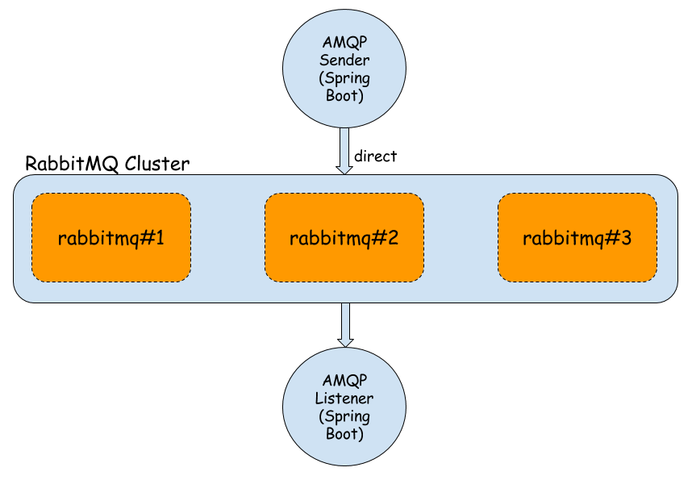
RabbitMQ Cluster là mô hình triển khai RabbitMQ với nhiều erlang node độc lập nhằm đảm bảo khả năng chịu lỗi và tính sẵn sàng cao của hệ thống RabbitMQ. Công nghệ queue mirroring của RabbitMQ cho phép đồng bộ tài nguyên giữa các node với nhau: user, vhost, queue, exchange...
Metadata của một node được replicate đến các node còn lại trong cluster ngoại trừ queue. Queue được tạo ra trên node nào thì vẫn nằm trên node đó, không có replicate gì hết nhưng bạn hoàn toàn có thể nhìn thấy một queue tạo ra trên một node khi truy xuất qua các node còn lại do đó đối với client một cluster rabbitmq chẳng khác gì một single rabbitmq.
Vì queue không được replicate nên bản thân cluster rabbitmq chưa cung cấp high availibility (HA). Bạn vẫn cần cấu hình thêm chút nữa nhưng cluster là tiền đề để rabbitmq có thể thực hiện được HA.
Một node có thể là disc node (mặc định) hoặc ram node. Như trong tài liệu của rabbitmq có khẳng định, rabbitmq không xử lý tốt network partition nên không khuyến khích sử dụng cluster của rabbitmq trên WAN.
    - MariaDB Galera Cluster
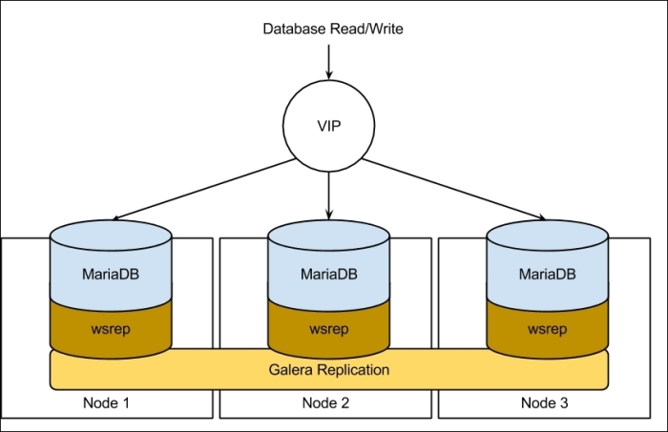
MariaDB Galera Cluster là mô hình Synchronous Multi - master Cluster. Mô hình này đảm bảo các node hoạt động song song (có thể đọc ghi dữ liệu trên mọi node), dữ liệu trên các node được đồng bộ tự động, liên tục. Lợi ích có được khi sử dụng galera:
- Một giải pháp multi master hoàn chỉnh nên cho phép read/write trên node bất kỳ.
- Synchronous replication.
- Multi thread slave cho phép apply writeset nhanh hơn.
- Không cần failover vì node nào cũng là master rồi.
- Automatic node provisioning: Bản thân hệ database đã tự backup cho nhau. Tuy nhiên, khả năng backup tự nhiên của galera cluster không loại trừ được các sự cố do con người gây ra như xóa nhầm data.
- Hỗ trợ innodb.
- Hoàn toàn trong suốt với application nên application không cần sửa đổi gì.
- Không có Single point of failure vì bất cứ node nào trong hệ cluster cũng là master.
- Hạn chế:
- Không scale up về dung lượng. Một galera cluster có ba node thì cả ba node đó cùng có một data giống hệt nhau. Dung lượng lưu trữ của cả cluster sẽ phụ thuộc vào khả năng lưu trữ trên từng node.
- Không hỗ trợ MyISAM, chuyển đổi một database sử dụng các myisam table sang innodb để sử dụng galera cluster sẽ khó khăn.
- Vẫn có hiện tượng stale data do bất đồng bộ khi apply writeset trên các node.
    - Redis Cluster
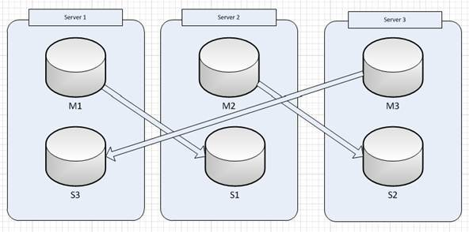
Redis Cluster là mô hình Sharded across multiple nodes. Redis Cluster chia nhỏ dữ liệu trên cá node và đảm bảo tính sẵn sàng của hệ thống khi một hoặc một số lượng node nhất định bị lỗi. Nếu số node bị lỗi vượt ngưỡng nhất định này thì hệ thống Redis Cluster sẽ không đảm bảo tính sẵn sàng nữa.
  - Đáp ứng tải hệ thống
- Hệ thống có khả năng mở rộng theo chiều ngang, đảm bảo có thể scale để tăng khả năng đáp ứng theo yêu cầu dịch vụ.
--- Hết tài liệu ---

